Министерство науки и высшего образования Российской Федерации Федеральное государственное бюджетное образовательное учреждение высшего образования

Пермский национальный исследовательский политехнический университет

Электротехнический факультет

Кафедра информационных технологий и автоматизированных систем

**ОТЧЕТ**

**Тема:** Интерполяционный поиск

Семестр: 2

Выполнил студент ИВТ-22-2б:

Мельников Глеб Владимирович

(дата, подпись)

Проверила:

Полякова Ольга Андреевна

(дата, подпись)

Пермь 2023

**Задание**

Найти число в структурированном массиве с помощью интерполяционного поиска

**Анализ**

Так как массив является структурированным, то мы можем найти примерное местоположение элемента по формуле:

1. mid = (key – m[left])*(right – left)/(m[right] – m[left]), где

mid – возможный индекс искомого элемента, key – искомый элемент, left – индекс левой границы, right – индекс правой границы, m – массив.

**Решение**

1. Пока m[left] < key && m[right] > key, то есть наш элемент находится внутри подпоследовательности мы осуществляем поиск.
2. Вычисляем возможный индекс по формуле (1).
3. Если key < m[mid], то меняем правую границу right = mid - 1.
4. Если m[mid] > key, меняем левую границу left = mid + 1.
5. Иначе мы нашли искомый элемент и для удобства сохраняем задаём левую границу как mid.
6. После цикла проверяем: если m[left] это key, то искомый элемент располагается под индексом left, иначе элемент не присутствует в массиве.

**Блок-схема**

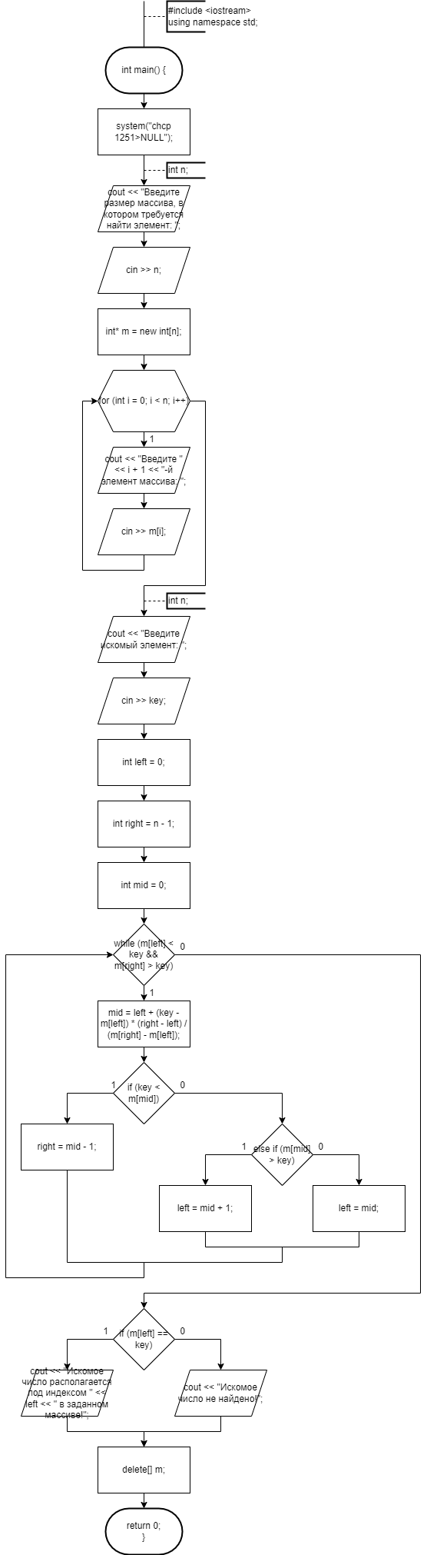Рисунок 1 - блок-схема функции «main»

Программное решение:

